Департамент образования города Москвы
Южное окружное управление образования
Государственное бюджетное образовательнон учреждение
средняя общеобразовательная школа № 904
Музыкальный руководитель Молоткова Анна Игоревна

Народное песенное творчество в детском саду.
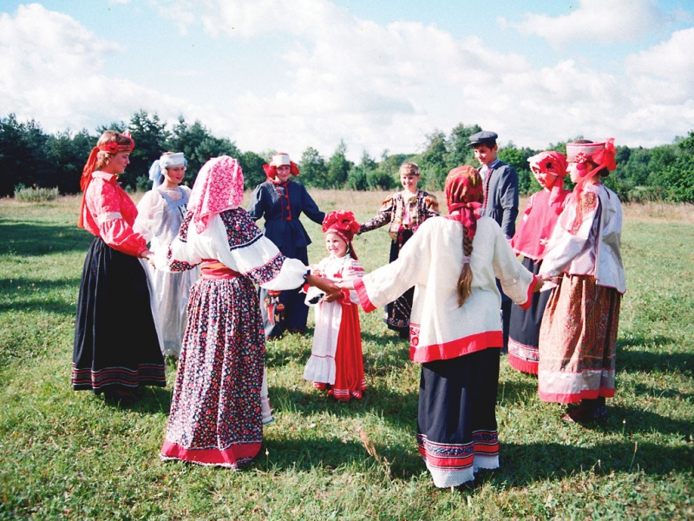
Фольклор генетически заложен в каждом ребенке. Именно поэтому малыши очень быстро запоминают песни, воспроизводят их. Им близки и понятны образы природы, братьев меньших. Много непонятного есть в фольклоре даже взрослым, наша задача приблизить его к детям, не исказив.
«Программа воспитания и обучения в детском саду «От рождения до школы» под ред. М. А. Васильевой и Н. Е. Вераксы, рекомендует познакомить детей лишь с малой частью устного народного творчества. Это песенки, русские народные потешки, скороговорки, русские народные сказки о животных и волшебные сказки. Но большой пласт русского народного творчества остался нетронутым. Это бытовые песни и причеты, календарный фольклор с его необыкновенной обрядовой поэзией, заклички и приговорки, дразнилки, прибаутки, пословицы, поддевки и остроты, русские народные игры, бытовые русские сказки.
Наш детский сад ставит задачу воспитание у детей интереса и любви к народному творчеству - музыкальному и устному. Хотелось, чтобы от простого любопытства ребенок шёл к осознанному желанию узнать, услышать, запомнить понравившуюся ему закличку, песню, прибаутку.
Первые детские впечатления о музыкальном фольклоре дети получают с колыбели, когда мама укачивает малыша и напевает на простейший мотив:
Баю-бай, баю - бай.
В деском саду дети начинают знакомиться с народными попевками и простейшими песенками в младших группах. Дети начинают подпевать повторяющиеся интонации, выполняя несложные действия, подсказанные текстом или обусловленные характером музыки, например, с зайкой сначала знакомятся: «Вот какой маленький, ножки быстрые, трусишка» (жалеют).
Много песенок используется в режимных моментах. При этом широко используется устный фольклор (песенки, потешки, пестушки, переходящие от разговорной к мелодической интонации).
Подбираются песни удобные для активного подпевания, тексты песен должны быть понятны и доступны детям.
В средней группе увеличивается объем песенного репертуара, добавляются хороводные песни, появляется новый жанр - игровая песня. Активизируется переход от разговорной к певческой интонации. Дети должны правильно интонировать в пределах терции. Вводится понятие «обрядовая песня» (зимние колядки, масленичные, весенние заклички).
В старшей группе значительно расширяется объем песенного репертуара, добавляются песни шутливо-комического характера («Как у нас - то козел», «Махоня», «Жил я у барина. С этой группы каждое занятие начинается с «разминки» (распевание) - упражнения для дыхания, по звукообразованию, интонационные и т.д.
В работе с детьми старшего дошкольного возраста серьезное внимание уделяется детскому пению, подразумевающему выработку певческих навыков (светлый полётный звук, точное интонирование, мягкая атака звука, правильное дыхание, экономная артикуляция).
С этого возраста вводятся знакомство с народными праздниками и обрядами в форме сказок.
Именно в старшей группе вводится новый жанр - частушка. Частушка достаточно сложный жанр при кажущейся простоте и легкости. Ребенок должен понять каждую частушку, прожить и показать характер героя, вложенный всего в четыре строчки. Мало того спеть, надо показать, сплясать, а еще подыграть на доступных музыкальных инструментах.
В подготовительной группе закрепляется умение петь частушки, дается понятие о таких жанрах русской народной песни как:
лирические:».
«А я по лугу, а я по лугу».
«Со вьюном я хожу».
«Прялица»
шутливо-комические:
1. «вот задумал комарик жениться»
2. «Дома ли кума воробей?»
3. «Во кузнице».
4. «Пошел король по лесу».
5. «Где же ты был наш чёрный баран»
III) строевые:
1. «Солдатушки, браво ребятушки».
2. «Да в саду дерево цветёт»,
3. «Если хочешь быть военным»
Детям предоставляется больше возможности самостоятельно искать решения в инсценировании песни. В этой группе часто проводятся совместные занятия со взрослыми и детьми других групп. С девочками - «уроки материнства».
